СОВЕТЫ РОДИТЕЛЯМ:
КАК СЛУШАТЬ МУЗЫКУ?

● Продолжительность музыкотерапии должна составлять 15-30 минут.
● Лучше всего прослушивать нужные произведения утром после пробуждения или вечером перед сном.
● Во время прослушивания старайтесь не сосредотачиваться на чем-то серьезном. Можно выполнять обычные бытовые дела: уборка игрушек, сбор книжек, подготовка постели. А еще лучше занимайтесь чем-нибудь приятным, например, просмотром фотографий, поливкой цветов.
● Конечно, не обязательно слушать только классику. Можно выбирать и другие стили. Но, как показывает опыт психологов, работающих с музыкотерапией, «именно классическая музыка влияет базово, глубоко и надолго, существенно ускоряя процесс лечения», а значит, гораздо лучше помогает добиться необходимого эффекта и при обычном «домашнем» применении.

Окружите себя и своих детей музыкой и будьте здоровы!

п.г.т. Излучинск
2023

МУНИЦИПАЛЬНОЕ БЮДЖЕТНОЕ ОБЩЕОБРАЗОВАТЕЛЬНОЕ УЧРЕЖДЕНИЕ «ИЗЛУЧИНСКАЯ ОБЩЕОБРАЗОВАТЕЛЬНАЯ НАЧАЛЬНАЯ ШКОЛА»

КОНСУЛЬТАЦИЯ ДЛЯ РОДИТЕЛЕЙ

АПТЕКА»

«МУЗЫКАЛЬНАЯ

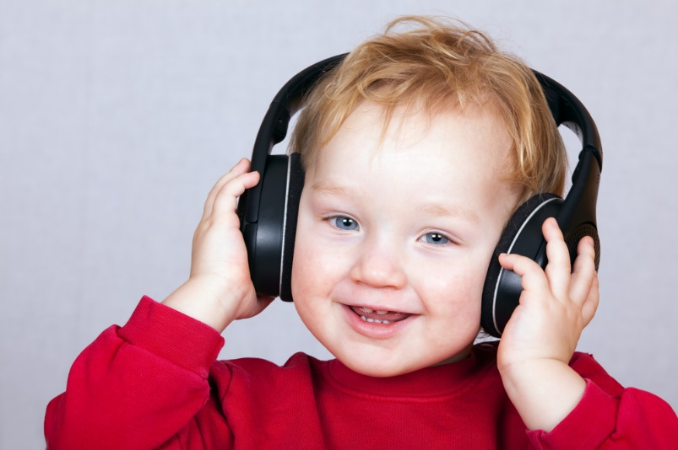

ПОДГОТОВИЛА:
МУЗЫКАЛЬНЫЙ РУКОВОДИТЕЛЬ
ЧЕРТЫКОВЦЕВА
МАРИНА АНАТОЛЬЕВНА

ЛЕЧЕНИЕ МУЗЫКОЙ:
ОБЩИЕ ПОЛОЖЕНИЯ

Благотворное воздействие музыки на тело и душу человека было замечено еще в глубокой древности. Наши далекие предки утверждали, что музыка устанавливает порядок и гармонию во Вселенной, в том числе и гармонию в человеческом теле.
В современной психологии и педиатрии существует отдельное направление, связанное с музыкальным искусством – музыкотерапия. Она представляет собой метод, использующий музыку в качестве средства коррекции нарушений в эмоциональной сфере, поведении, при проблемах в общении, страхах, а также при различных психологических заболеваниях. Музыкотерапия строится на подборе необходимых мелодий и звуков, с помощью которых можно оказывать положительное воздействие на детский организм - снятие напряжения и утомления, повышение эмоционального тонуса, коррекцию отклонений в развитии ребенка.

МУЗЫКОТЕРАПИЯ – ЭТО ЛЕКАРСТВО, КОТОРОЕ СЛУШАЮТ

СПИСОК
МУЗЫКАЛЬНЫХ РЕЦЕПТОВ

От неврозов и раздражительности избавляет бодрящая музыка П. Чайковского, А. Пахмутовой, М. Таривердиева.
Уменьшить чувство тревоги и неуверенности помогут мажорные мелодии, этнические композиции, народная и детская музыка, классика - «Мазурки» и «Прелюдии» Ф. Шопена, «Вальсы» И. Штрауса, «Мелодия» А. Рубинштейна.
Помогает снять стресс музыка Ф. Шуберта, Р. Шумана, П. Чайковского, Ф. Листа.
Для профилактики утомляемости необходимо слушать "Утро" Э. Грига, "Рассвет над Москва-рекой" М. Мусоргского, романс "Вечерний звон", мотив песни "Русское поле", цикл "Времена года" П. Чайковского.
При нервном возбуждении полезно слушать спокойную тихую музыку. Как правило, помогает классика: И. Бах «Кантата № 2», Л. Бетховен «Лунная соната».

Поднимают настроение, избавляют от депрессий, разряжают накал чувств джаз, блюз, диксиленд и регги, берущие свое начало от темпераментной африканской музыки.
Творческий импульс стимулируют "Марш" из кинофильма "Цирк" И. Дунаевского, "Болеро" М. Равеля, "Танец с саблями" А. Хачатуряна.
Полное расслабление вы сможете получить от "Вальса" Д. Шостаковича из кинофильма "Овод", музыкальных композиций оркестра Ф. Пурселя, «Романса» Г. Свиридова.
В качестве лекарства от мигрени врачи предлагают "Весеннюю песню" Б. Мендельсона, "Юмореску" А. Дворжака, а также изрядную дозу Дж. Гершвина ("Американец в Париже").
Нормализует сон и работу мозга сюита "Пер Гюнт" Э. Грига.
Развитию умственных способностей у детей способствует музыка В. Моцарта.
Для уменьшения злобности, зависти к успехам других людей – «Итальянский концерт» И. Баха, «Симфония» Й. Гайдна.

